1)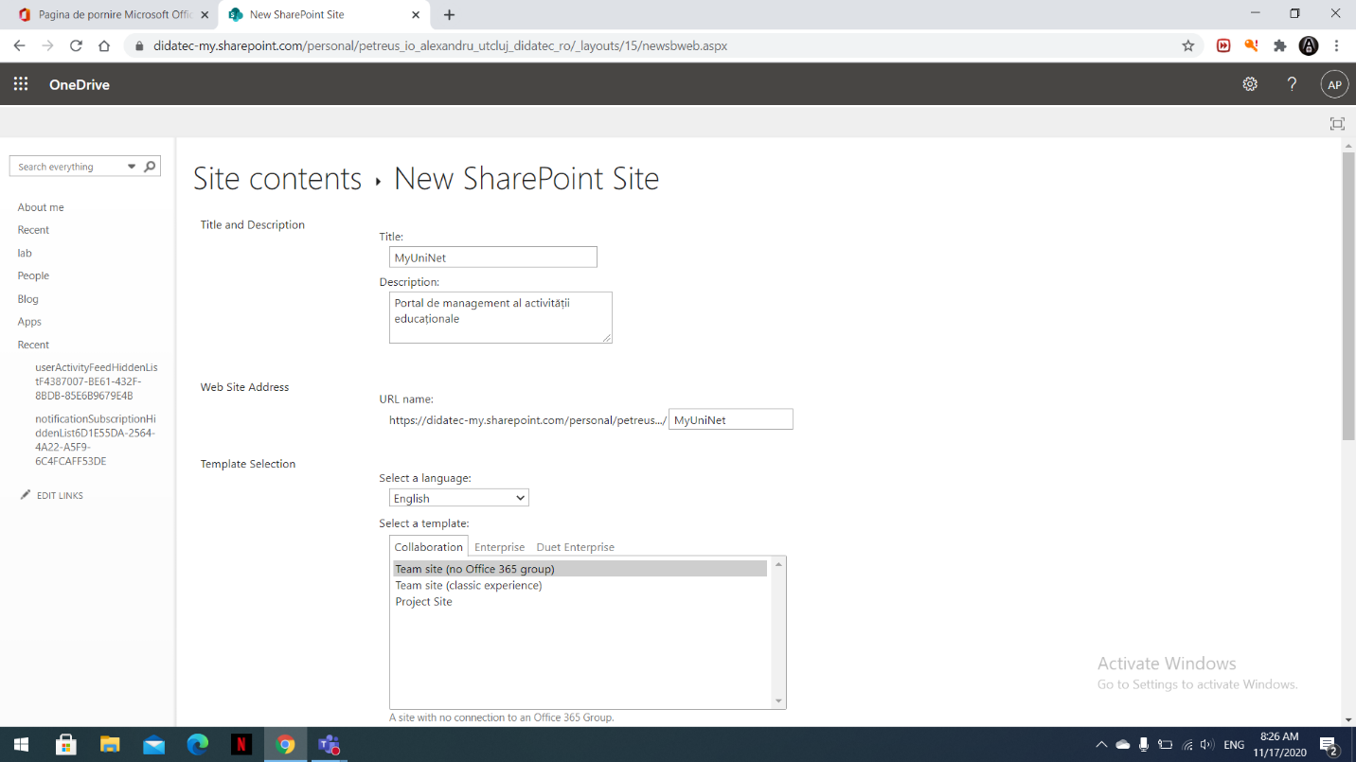

2)

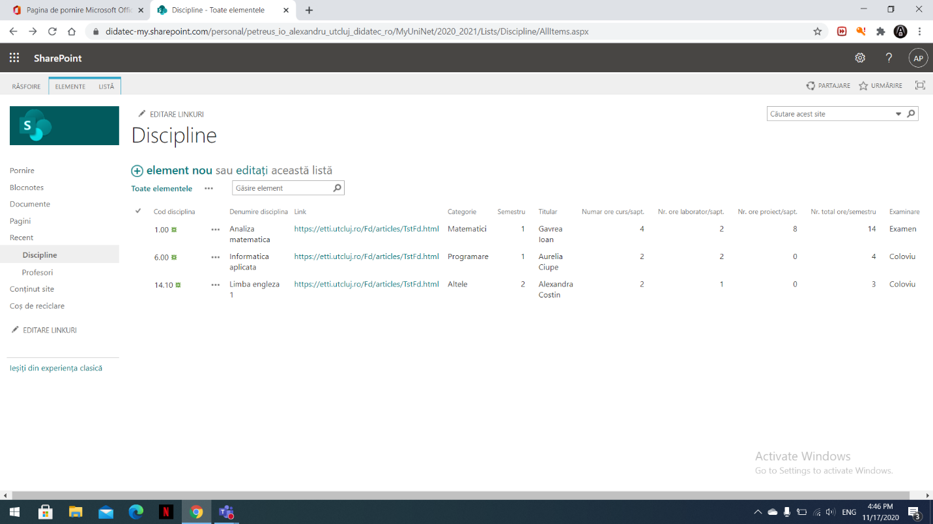

4)

